Ejemplos
1.- Hallar el número total de triángulos
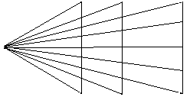
2.- ¿Cuántos triángulos hay en total?
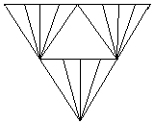
3.- ¿Cuántos triángulos hay en total?
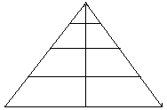
4.- Hallar el total de triángulos que tienen un asterisco.
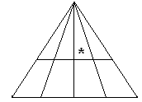
5.- Hallar el número total de cuadriláteros
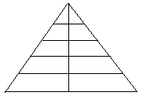
6.- ¿Cuántos triángulos hay en la siguiente figura?
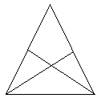
7.- ¿Cuantos triángulos hay en total?
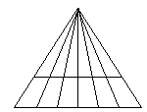
8.- ¿Cuantos ángulos menores a 180º hay en total?
60
59
3
2
1

9.- ¿Cuántos segmentos hay en total?
1
2
3
79
80

10.- ¿Cuantos triángulos hay en total?
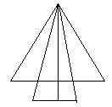
11.- ¿Cuantos triángulos hay en total?
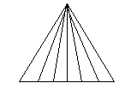
12.- ¿Cuantos triángulos hay en total?
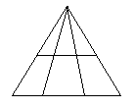
13.- ¿Cuantos triángulos hay en total?
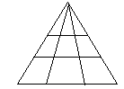
14.- ¿Cuantos triángulos hay en total?
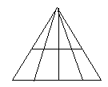
15.- ¿Cuántos segmentos hay en total?

16.- ¿Cuántos segmentos hay en total?
17.- ¿Cuántos segmentos hay en total?
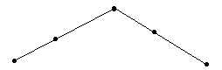
18.- ¿Cuántos segmentos hay en total?
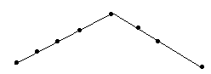
19.- ¿Cuántos segmentos hay en total?
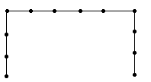
20.- ¿Cuántos segmentos hay en total?
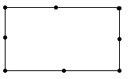
21.- ¿Cuántos segmentos hay en total?
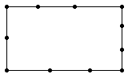
22.- Hallar el total de segmentos en:

23.- Hallar el total de ángulos agudos en:

24.- Hallar el número total de ángulos en:
A
B
C
D
E
F

25.- Hallar la cantidad total de segmentos que se cuentan en:

26.- Hallar el número total de ángulos agudos en:

27.- Hallar el número total de segmentos en:
E
S
T
U
D
I
A
R

28.- Hallar el total de ángulos en:

29.- ¿Cuántos ángulos agudos hay en total?
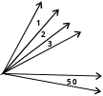
30.- ¿Cuántos ángulos menores a 180º hay en total?

31.- ¿Cuántos ángulos menores a 180º hay en total?
10
9
3
2
1

32.- Hallar el número de ángulos en:

33.- Hallar el número de segmentos:

27.- ¿Cuantos ángulos menores a 180º hay en total?
60
59
3
2
1

28.- ¿Cuántos segmentos hay en total?
1
2
3
79
80

